**Оценка стоимости проекта с применением Project**

Оценка стоимости проекта наряду с другими включает следующие процессы:

* предварительную оценку финансовой состоятельности проекта;
* оценку стоимости работ проекта;
* распределение лимитов затрат по элементам проекта.

Project обеспечивает поддержку этих процессов.

Оценка потребности в ресурсах для реализации проекта в Project основывается на принципе "снизу-вверх", когда информация о задачах, включенных в график вы­полнения проекта, содержит оценки потребности в финансовых средствах для каж­дой из них. Project позволяет учитывать потребность в финансовых ресурсах уже на самых ранних стадиях планирования проекта. На этой или на любой другой стадии выполнения проекта для каждой работы учитываются два компонента затрат:

* затраты, связанные с использованием ресурсов на назначениях задач проекта;
* прочие прямые затраты, связанные с выполнением задач проекта.

Полная сумма затрат на реализацию проекта в Project вычисляется по следующей формуле:

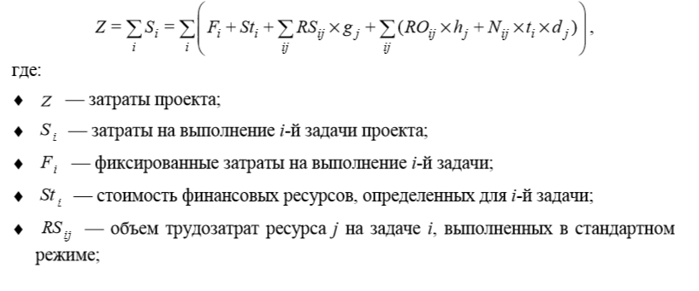



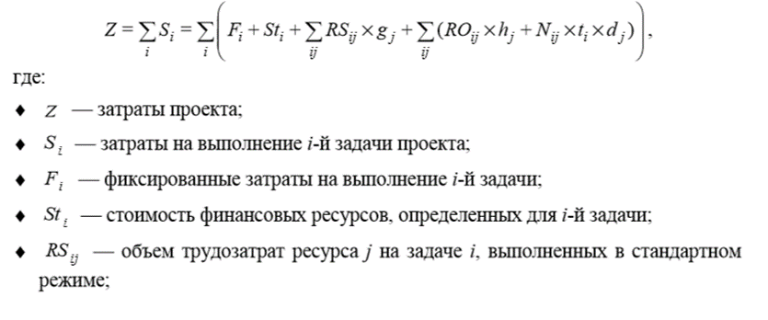

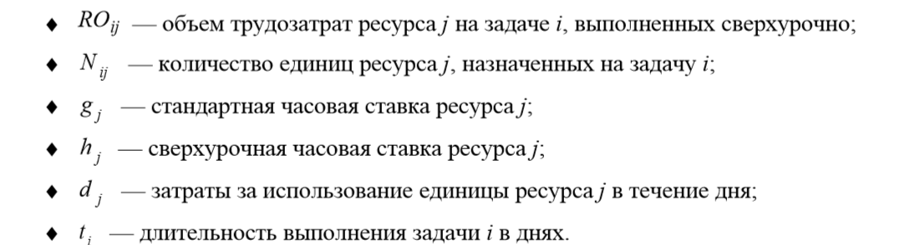

В приведенной формуле суммирование по индексу *i* определяет затраты по всем задачам графика, суммирование по индексу *j* — затраты по всем ресурсам.

Размерность единиц, в которых измеряются затраты, пользователь может задать при помощи команды ленты меню **Файл | Параметры | Отображение**. В этом окне в поле списка **Валюта** можно выбрать текущую валюту проекта, символ валюты, положение этого символа при выводе по отношению к соответствующим числам (в списке **Размещение**) и количество десятичных цифр после запятой (в поле **Десятичные знаки**).

Кроме этого, для всех задач графика должны быть определены показатели, необходимые для оценки затрат, то есть для каждой из них нужно задать длительность и выполнить назначения ресурсов. Эти действия для предварительного плана проекта-примера уже выполнены с помощью *алгоритма 5.3*. Соответствующие данные уже сохранены в файле Ремонт5.mpp.

Но для оценки прочих прямых затрат на выполнение задач проекта, не связанных прямо с использованием ресурсов, для всех или для отдельных задач графика (кроме суммарных), еще в ранних версиях Project можно было задать величину **Фиксированных затрат**. Использование этой возможности в более ранних версиях Project было единственным способом определить для задач проекта затраты, не связанные прямо с ресурсами. Эта возможность использования данного показателя будет рассмотрена в *алгоритме 5.13*.

Начиная с версии Project 2007 появилась возможность назначения нового типа ресурсов — финансовых ресурсов. Это позволяет реализовать все, что обеспечивало в более ранних версиях использование поля **Фиксированные затраты**, но обеспечивает ряд дополнительных возможностей — в частности, поддержку ряда функций управленческого учета.

Назначение финансовых ресурсов можно выполнять в соответствии с *алгоритмом 5.13*.

**Алгоритм 5.13. Ввод показателей фиксированных затрат**

1. Открыть файл Ремонт5.mpp (если он не был открыт ранее).
2. Если текущее представление отличается от листа ресурсов, на вкладке ленты меню **Вид** в области **Представления ресурсов** нажать среднюю кнопку в правом ряду (она выводит представление **Лист ресурсов**).
3. Выделить ячейку наименования в первой свободной строке перечня ресурсов и ввести в него наименование нового ресурса — **Деньги**.
4. В ячейке **Тип** выбрать значение **Затраты**.
5. Убедиться, что в ячейке **Начисление** установлено значение **Пропорциональное**. Вид окна при этом будет соответствовать показанному на рис. 5.23.

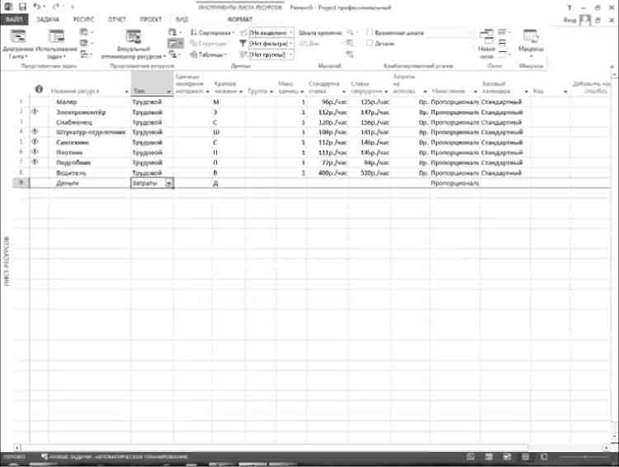

**Рис. 5.23.** Вид перечня ресурсов проекта после добавления ресурса **Деньги**

1. На вкладке ленты меню **Вид** в области **Представления задач** щелкнуть левой кнопкой мыши по кнопке **Диаграмма Ганта** (это самая левая кнопка ленты меню) и выделить на ней задачу 3 — **Закупка материалов**.
2. Двойным щелчком щелкнуть по выделенной задаче, после чего откроется окно сведений о ней.
3. Перейти к вкладке **Ресурсы** и добавить в список ресурсов выбранной задачи новый ресурс **Деньги** *(см. алгоритм 5.3)*. Ввести в ячейку **Затраты** для этого ресурса значение **325 000** (округленное значение, определенное сметой затрат на материалы) и нажать кнопку **OK**.
4. Сохранить файл с именем Ремонт6.mpp.

Особенностью Project является возможность использования для любого ресурса нескольких таблиц значений тарифных ставок. Каждая таблица тарифных ставок

включает в себя комплект показателей, на основании которых определяют стои­мость выполнения задач. Такие таблицы позволяют легко изменять ставки форми­рования затрат для любых задач графика с учетом динамично изменяющейся си­туации выполнения проекта. Для формирования таких таблиц следует применить *алгоритм 5.14.*

**Алгоритм 5.14. Формирование таблиц тарифных ставок**

1. Открыть файл Ремонт6.mpp, если он не открыт. Если текущее представление от­личается от листа ресурсов, на вкладке ленты меню **Вид** в области **Представле­ния ресурсов** нажать среднюю кнопку в правом ряду (она отме­чена значком **_$** и открывает представление **Лист ресурсов**). На экране сфор­мируется таблица ресурсов, аналогичная показанной на рис. 5.23.
2. Установить указатель мыши на любую ячейку в строке, соответствующей нужному исполнителю. Пусть в рассматриваемом случае это будет ресурс **Подсобник**.
3. Нажать комбинацию клавиш <Shift>+<F2>. Выбрать в этом окне вкладку **Затра­ты**. Диалоговое окно, которое открывается при этом, показано на рис. 5.24.

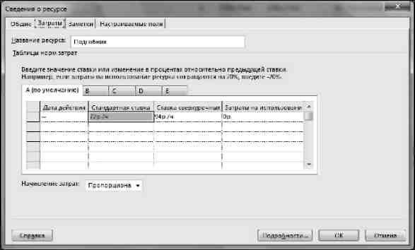

**Рис. 5.24.** Окно **Сведения о ресурсе**, вкладка **Затраты** формирования таблиц тарифных ставок

1. В группе **Таблицы норм затрат** выбрать таблицу тарифных ставок. По умолчанию выводятся показатели, связанные с таблицей тарифных ставок **А**, показанные на вкладке **A (по умолчанию)**, но это окно позволяет переключаться между таблицами **B**, **C**, **D** или **E**, для каждой из которых можно задать значения полей **Дата действия**, **Стандартная ставка**, **Ставка сверхурочных** и **Затраты на использование** для выбранного в п. 2 данного алгоритма ресурса. Выбрать в показанном на рис. 5.24 окне вкладку **В**.
2. Выделить поле **Дата действия** во второй строке таблицы и ввести с клавиатуры значение показателя **04.01.2013**.
3. Выделить поле **Стандартная ставка** во второй строке и ввести с клавиатуры значение показателя **120**.
4. Выделить поле **Ставка сверхурочных** и ввести с клавиатуры значение показателя **150.**
5. Выделить поле **Затраты на использование** и ввести с клавиатуры нужное значение показателя 50.
6. Чтобы перейти к работе с другой тарифной таблицей, следует снова выполнить п. 4 данного алгоритма.
7. Для завершения работы следует нажать кнопку **ОK**.
8. Сохранить изменения в файл Ремонт7.mpp.

Использование таблицы тарифных ставок осуществляется применительно к отдельным назначениям ресурсов задачам проекта. Такие действия описаны в *алгоритме 5.15*.

**Алгоритм 5.15. Использование таблиц тарифных ставок**

1. Открыть файл Ремонт7.mpp. В области **Представления задач** вкладки **Вид** ленты меню щелкнуть по кнопке **Использование задач** (это вторая слева кнопка). На экране сформируется представление, аналогичное показанному на рис. 4.5.
2. Вставить в таблицу представления поле **Таблица норм затрат**, если оно еще не включено в состав таблицы.
3. Выделить поле **Таблица норм затрат** для назначения, относящегося к задаче 4 "Ремонт полов" и к ресурсу **Подсобник**.
4. Ввести в поле **Таблица норм затрат** код выбранной таблицы **В**. Это можно сделать и с помощью автоматически формируемого списка, если щелкнуть левой кнопкой мыши на кнопке со стрелкой в выделенной ячейке.
5. Закончить ввод нажатием клавиши <Enter> или любой клавиши перемещения курсора.
6. Сохранить изменения в файл Ремонт8.mpp.

Таким образом, с помощью описанных в настоящем разделе действий Project позволяет сформировать оценку затрат проекта. Эта оценка сформирована и для предварительного плана проекта-примера, сохраненного в файле Ремонт8.mpp.

**Бюджет проекта и работа с ним**

Анализ состава основных процессов планирования проекта показывает, что оценить связанные с проектом затраты еще недостаточно. Для планирования потребности проекта в финансовых средствах на основе оценок стоимости задач проекта и сроков выполнения задач следует разработать бюджет проекта.

Под *бюджетом* проекта обычно понимается как установленный для проекта лимит затрат (собственно говоря, он определен уже при оценке затрат проекта), так и распределение этих затрат по календарным интервалам, а также по другим важным компонентам проекта (иерархической структуре работ или по организационной структуре проекта).

Следует отметить, что составление бюджета вручную с использованием подготовленного плана проекта не очень сложно, но довольно трудоемко. Великолепная особенность Project заключается в том, что для любого проекта его бюджет формируется автоматически, если в программу предварительно введены нужные показатели. Это относится и к предварительному плану рассматриваемого проекта-примера, соответствующему файлу Ремонт8.mpp. До этого информация преимущественно вводилась в базу данных Project, но с этого момента получение обработанных Project данных начинает приносить ощутимую пользу.

Оценки распределения затрат по времени Project выполняет на основании расчета временных показателей задач. Поскольку поля стоимостных показателей файла графика проекта-примера определены для задач графика, а для каждой из них Project уже автоматически вычислил даты начала и окончания, то и затраты тоже оказываются распределенными во времени в соответствии с введенными в Project для каждой задачи показателями.

Для того чтобы получить доступ к информации о бюджете проекта, можно использовать формы представления информации о графике реализации проекта: **Использование задач** или **График ресурсов**.

Просмотреть данные о бюджете проекта-примера в форме представления информации об использовании задач можно с помощью *алгоритма 5.16*.

**Алгоритм 5.16. Просмотр данных о бюджете проекта в форме представления информации *Использование задач***

1. Открыть файл Ремонт8.mpp (если он не был открыт ранее). В области **Представления задач** вкладки **Вид** ленты меню щелкнуть по кнопке **Использование задач** (это вторая слева кнопка).
2. Выбрать контекстную вкладку ленты меню **Инструменты использования задач** ленты меню и на ней установить флажок **Стоимость**. Так как по умолчанию в форме представления **Использование задач** отмечен показатель **Трудозатраты**, для каждой задачи и каждого назначения в рассматриваемой форме выводятся данные о бюджете двух показателей одновременно: финансовых средств (в рублях) и трудозатрат (в часах).
3. Если для анализа бюджета проекта требуются только данные о затратах финансовых средств, то следует в области **Инструменты использования задач** снять флажок **Трудозатраты**. Это приведет к отказу от вывода данных о затратах труда.

4. Альтернативный способ управления составом выводимых в форме **Использование задач** может быть реализован путем щелчка по кнопке **Добавить подробности** в области **Инструменты использования задач** ленты меню, открываю-щей окно **Стили подробных данных** (рис. 5.25). Выделить в левой части окна строку **Совокупные затраты** и нажать кнопку **Показать**.

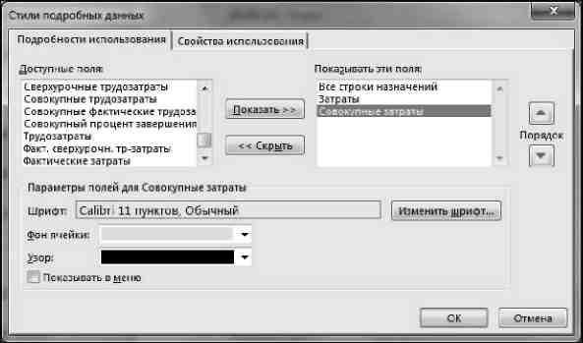

**Рис. 5.25.** Окно форматирования стиля подобных данных, вкладка **Подробности использования**

1. В данном окне кнопки **Показать** и **Скрыть** предназначены для управления со-ставом показателей, выводимых в форме **Использование задач**.
2. Кнопка **Изменить шрифт** служит для выбора шрифта с помощью стандартного для программных средств диалогового окна.
3. Раскрывающиеся списки **Фон ячейки** и **Узор** позволяют форматировать представление таблицы в правой части описываемой экранной формы. Для закрытия окна **Стили подробных данных** следует нажать кнопку **OK** (см. рис. 5.25).
4. Двойной щелчок на заголовке календарной диаграммы позволяет открыть окно форматирования единиц времени. С его помощью можно установить шкалу времени, наиболее удобную для анализа бюджета проекта. В рассматриваемом файле предварительного плана проекта-примера для анализа решено отображать один уровень шкалы времени, и в качестве единиц времени выбраны недели. Вид экранной формы после выполнения этих действий показан на рис. 5.26. В этом окне данные о бюджете проекта (с разбивкой по неделям и нарастающим итогом) показаны как для всего проекта (в первой строке, соответствующей задаче 0), так и для каждой из задач и для каждого из назначений задач проекта.
5. Если в документе о бюджете проекта вывод копеек

|  |  |  |  |  |  |  |  |  |  |  |  |  |  |  |  |  |  |
| --- | --- | --- | --- | --- | --- | --- | --- | --- | --- | --- | --- | --- | --- | --- | --- | --- | --- |
|  | |  | ***W,* РКЖ ОТЧЕТ ПРЭЕЕТ ВИД** | | | **ИНСТОМ£|чту HOKb№»04AIMfl НД4.Ч** | | | **""""** |  |  |  |  |  |  | ц |  |
| ***Щ г*л*** | | |  |  | **— R"** | | **X** | |
|  | **ФОРМАТ** | **rnvKi"ip*i"** |
| **Стали Сгти ТНЙ1**  «таил | | | lltll **lip**  **JcT**"Th NM**  **rro/]^tll iJhUii|uiimuriun**  **(LTUrrhlU** | | **G Литтчспч lpYHWJTpm**  **■_ ' Ltumrpiiwr I n-ffimp1** | | **-** | l **Due*»** | **и-гцучтаг** | **■ *F* JL** | |  | |  | |
|  |  |
| **1ЧирА1|вП11** |  |  | |
|  | **в** | | **»W4\*** | **Huhihuwh. т** | **Trtbuiiu t Дтьчя т** | | **ILmiTQ v** | **0иО1*Ы#ЯИ> нг ПадрП!** | | **Plutjt»!** | **Pluu»2** | **ННШ!** | **|1ии1** | **i it *-'.-* ■ i Меди** | | **J..** | **.** |
| **1 |** |  |  | 4 | **" FwHHTt** | U4P4 Ч1«м 13 д | | 13,03.13 | 19.04,13 lirp+i | | **116 Mop.** | HffPWp, | ШПОр | **4J370#p.** | **Щ7»р.** |  | **4.** |
|  | **Сиге. j.** | HI И Op. | **352 И5р** | элеир |
| 1 |  | 4t | **Н.шлп протки** | **4Иысх»Пд** | | iUfllJJ | ^ий.и | **iirpji** |  |  |  | | |  | |
|  |  | **Cb».il** | **BHQp.** | **(Мир** | **ВНОр** | **В HOP,** | в НОр, | |  |
|  | **'** | 4 | **- r!(./;tr,Tr,RRJhfK.M** | ***ЛчжХЛ*** | 1. | **TtOtU** | **^jrpjF**  **Coa.ii** |
|  |  |  | ***iOtaoot*** |  | **;.ir?.ir** | **t Шр. 5760р.** |  | | | | | |
| **CSfl.31** | | **5760p** | **5 760p** | **S76DC.** | 5»»-] | | |
|  |  | ***Водитель*** | **3hu:l4!** | **»«.«** | | [***if.ta.ij***](http://if.ta.ij) | **id'rJJr** | **ЗЯЮр.** |  | | |  | | |
|  | | **Сое. л.** | **l?Mp** | **Э-ЯЮр** | **J a»t:** | **130Dp.** | »■»■ | | |
| **)** | **i** | ■: | **J i.ihViin...M.niTJH.i/** | **№шЩ** | mi. | 25X9* 13 | ***Ml*** [***iii.il***](http://iii.il)**lirpjl** | | Ш1 (ВЙр, 101в£врч | **101 *ZiZp***  ЮЭбйТр | **lDIRJXp**  я» дар | **40 П1р. SMJllf-** | **р^рярш** | |  |
| **ThOf.U**  **16,«LJJ** | **CM М** | **WW** | |  |
|  |  | | ***Снобкенец*** | **Мчаган** | | **j^nr.ii**  **J?PJ JJ** | **■■Л-В- ]** | /мор | **J «Ер ■ISOOp** | **J «Op**  72DDp | 9бЦь. | | | |
| **SlWp.** | **B1«V,** | |  |
|  | | *ПаАеобнин* | **?•■.' -|.э.: !"■■■** | | **lijrpjr** | **1440р.** | **1440p** | L440p 4JJ2Qp | **Ь76р.** | | | |
| **CS4.3I** | | **1440p.** | **2Ё80р** | **4ИЭ6р.** | **.1 Й56р.** |  | |
|  |  | | ль*™™ | ИИ""*»» |  | ***15.03.13*** | [***I6.tH.lJ***](http://I6.tH.lJ) | **J.lip.ir** | **2 «Op.** | J400p | **■ 40Ор** | mp. |  |  | |
| ■-  **-I.llfl.l.** | a*»p.  ч> чир. | **4 MOp** | 72Wp | **В»Ор.** | ■ШЦр, |  | |
| **\*** | t |  |  |  |  | *iini.U* | [***SflOt.il***](http://SflOt.il) | assitep | **Ч1-ДЛ1.** | **uijiip** |  |  | |
| **W.H** | **■n-JEp.** | **mi"P** | яьлч | илолор. | **■..", ■•!И'т** | **i** | |
| *Щ* | **i РмингГкмкч** | **1ЛЧНФ1 1 -** | | JfAflAU | **03-01.13 Urpii** | | SiZJp. | 13 730р. | **итзвр** | U73D{L | 13730р. |  | |
|  |  |  | Лйотлщл | «что* | | **■3J.O* JJ** | Затри | **] Ь52р.** | S )2wp |  |  |  | |  |  |
|  |  | Соя. и | **3552p.** | BSBOp | **BSBOe** | **BSffiip.** | вввор | |  |  |
|  |  | **ЛЪАийиирг** | **«гчтахт** | **ffUHLJJ DJUH.1.1** | **Jdrp».** | **1370р.** | гяюр |  | |  | |  |  |
|  |  | **Guii. j,** | **]970p.** | **4S50p** | **4Я50р** | **.! S50p** | **4SS0p** | |  |  |
| **'** | **i** | **■ f<---M!MH ..-1-Mip.H** | **/ЯНчлии** | 1Н | оедн.13 | **lirpji** |  | **JUMP** | **t4^bp rtbinp** |  | | | |  |
| CO*, .v | | 23 шор. | гэедр. | |  |
|  |  | **ЛЛдегфйийнг** | **WIh.i,™** |  |  | **iH.JM tit** | **HTfkn** |  | **/]ЬИр** | **2 «LTp** |  |  |  |  |  |
| **COfl. Ji** |  | 7l«p | 6 MOp | 196СЦ. | в нор. |  |  |  |
|  |  |  |  | JO wee* |  | **М.[И JJ** | **ЭДГрЛГ** |  | 7l6(p | 1792s |  |  |  |  |
| **CtHLH** |  | **7J6Sp** | а-жьр | В 960р. | **Я960О.** |  |  |  |
|  |  |  | **ЛпЕЧтМГК** | **ЯОЧШЛР!** | |  | **WOMJ**  **OlKl.T** | **3drp4P** |  | **7]&LP** | **! 776p** |  |  |  |  |  |
| **CW j.** |  | **JHBp** | **S980p** | **В£80р.** | **BSEOp.** |  |  |  |
|  |  |  |  |  | | **А1ГГЛ1** |  | **. HKp** | **-.^n;** |  |  |  |  |  |
|  |  | |  |  |  | |  |  | |  |  |  |  |  | |  | |

**Рис. 5.26.** Экранная форма с информацией о бюджете предварительного плана проекта-примера

При необходимости щелчком левой кнопки мыши на символе структуры, расположенном слева от названия задачи, любую из задач можно свернуть, с тем чтобы скрыть детали (или развернуть ее снова). Щелчок левой кнопкой мыши на символе структуры суммарной задачи проекта позволяет свернуть все данные о проекте до одной строки (или развернуть их снова).

К сожалению, в представлении, показанном на рис. 5.26, значения затрат выводятся бледным шрифтом, и поэтому их анализ может потребовать некоторого напряжения глаз пользователя. Такой шрифт обозначает, что эти показатели защищены от прямого изменения пользователем. Но для того, чтобы просмотреть бюджет проекта в виде диаграммы, можно воспользоваться *алгоритмом 5.17*.

**Алгоритм 5.17. Просмотр данных о бюджете проекта в представлении *График ресурсов***

1. Открыть файл Ремонт.mрр (если он не был открыт ранее). В области **Представ­ления ресурсов** вкладки **Вид** ленты меню щелкнуть по кнопке **График ресурсов** (это нижняя кнопка в правом ряду, ей присвоен значок fg). В открывшемся списке следует выбрать команду **График ресурсов**.

1. Двойным щелчком на временной шкале календарной диаграммы активизировать окно **Шкала времени** и установить на этой шкале с помощью *алгоритма 3.15* настройки шкалы времени: отображать один уровень и единицы — недели. Это обеспечит формирование бюджета проекта с разбивкой по неделям, что удобно для контроля.
2. Выбрать контекстную вкладку ленты меню **Инструменты графика** ресурсов ленты меню и в списке **Диаграмма** области **Данные** выбрать показатель **Совокупные затраты**.
3. Установить указатель мыши в правую часть экрана (область диаграммы, но не заголовка шкалы времени) и сделать двойной щелчок левой кнопкой мыши. Это активизирует окно **Стили диаграмм**. Порядок работы с этим окном рассмотрен в *алгоритме 4.31*. Применительно к проекту-примеру установить в окне **Стили диаграмм** настройки в соответствии с показанными на рис. 5.27. Они обеспечат вывод на экран сводной кривой нарастания затрат по всем ресурсам проекта, а также сводных данных о потребности проекта в финансировании с разбивкой по неделям. После установки рекомендуемых настроек следует нажать кнопку **ОK**.

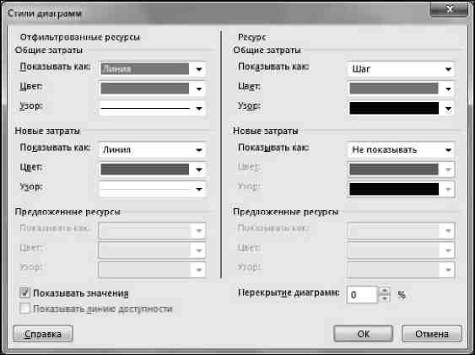

**Рис. 5.27.** Окно управления форматированием графика ресурсов с рекомендуемыми для анализа бюджета настройками

5. При этом в левой части формы **График ресурсов** вместо наименования конкретного ресурса будет выведена надпись **Отфильтрованные ресурсы**. Так как ее информативность не очень существенна, можно резко уменьшить ширину левой части экрана. Для этого надо установить указатель мыши на вертикальную линию раздела частей окна и, после того как указатель изменит форму, нажать левую кнопку мыши и перетащить линию влево.

После выполнения этих действий форма **График ресурсов** примет вид, показанный на рис. 5.28.

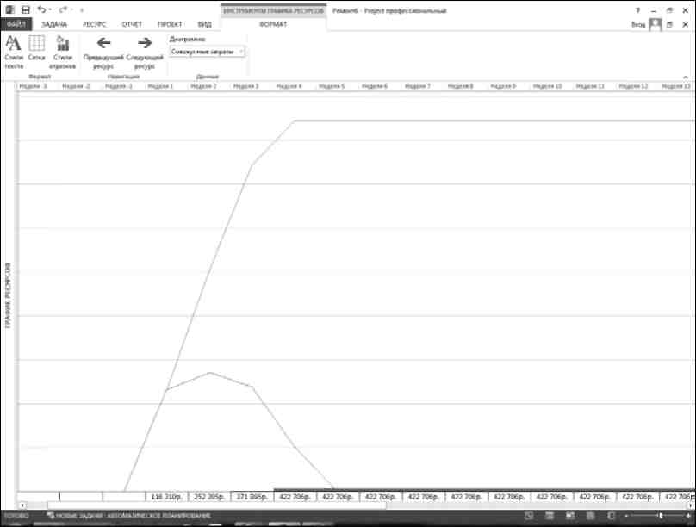

**Рис. 5.28.** Кривая нарастания затрат для проекта-примера

Теперь в форме представления информации о графике реализации проекта **График ресурсов** представлена кривая нарастания затрат проекта. Из-за своей характерной формы она называется *S-образной кривой*. Следует учитывать, что кривая нарастания затрат проекта часто рассматривается как синоним бюджета проекта, так как в значительной мере определяет его, прежде всего с точки зрения инвестора и заказчика.

В мировой практике управления проектами такая форма представления бюджета проекта является общепринятой из-за простоты, наглядности и информативности.

Все выполненные в *алгоритмах 5.16* и *5.17* настройки сохранены в файле Ремонт9.mpp.

Кроме средств форматирования экранных форм, для получения данных о бюджете проекта можно использовать встроенную систему формирования отчетов Project.

**Оценка финансовой состоятельности проекта**

Оценка финансовой состоятельности проекта — это специфическая область, в которой применяются методики бизнес-планирования. Следует учитывать, что даже при

полном использовании рекомендаций этой главы Project, как и любая другая система управления проектами, позволит только сформировать *исходные данные для анализа* финансовой состоятельности проекта и *документировать эту информацию*. Выполнение самого анализа требует использования экономических методов и применяемых в выполняющей проект компании процедур.

На основе информации о предварительном плане проекта в соответствии с принятыми в выполняющей проект фирме процедурами должны быть определены показатели проекта, и уже на их основе должно быть принято решение о запуске проекта или об отказе от него. Конечно, это всегда требует проведения переговоров с инвестором, заказчиком, потребителями и другими важными участниками проекта. В конечном счете инициация проекта должна завершиться принятием на соответствующем уровне решения о запуске проекта или об отказе от него.

В данной книге рассмотрено применение возможностей Project только для формирования данных, которые нужны для проработки состоятельности проекта. Сама работа с проектом-примером в данной книге будет рассматриваться в предположении, что его состоятельность обеспечена, заказчик согласен с ним и решение о запуске проекта принято (эти утверждения в уставе проекта-примера могут рассматриваться как *предположения* — сведения, необходимые для планирования, но содержащие в себе некоторую неопределенность). В полном объеме поддержку работ по оценке финансовой состоятельности проекта обеспечивают ориентированные на бизнес-планирование специализированные программные средства (например, Альт-Инвест, Project Expert или Бизнес-План Про и др.).

Принципиальная разница между этими средствами и Project состоит в том, что любая система управления проектами позволяет сформировать бюджет проекта только в объеме прямых затрат. Это не позволяет прямо учитывать объем прибыли, отчисления на налоги, косвенные затраты и т. п. Они могут быть учтены в Project только приближенно — путем соответствующей корректировки стоимостных показателей ресурсов и задач.

Вместе с тем Project позволяет быстро сформировать данные, необходимые для анализа финансовой состоятельности проекта, и гибко управлять ими при проработке разных вариантов выполнения проекта. При этом наиболее важными для анализа состоятельности проекта данными являются:

* предварительный план проекта с определением основных укрупненных задач и ключевых дат;
* предварительный перечень основных участников проекта с оценкой объемов и сроков их работ;
* приближенная оценка основной части прямых затрат с распределением их по укрупненным задачам;
* формирование бюджета проекта (в трудозатратах и прямых затратах финансовых средств).